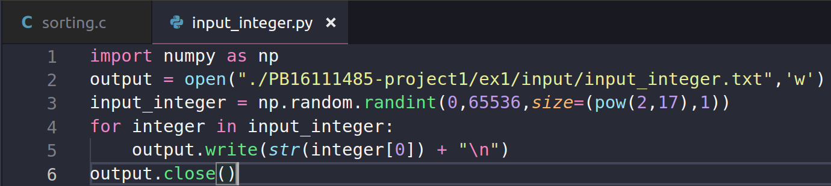
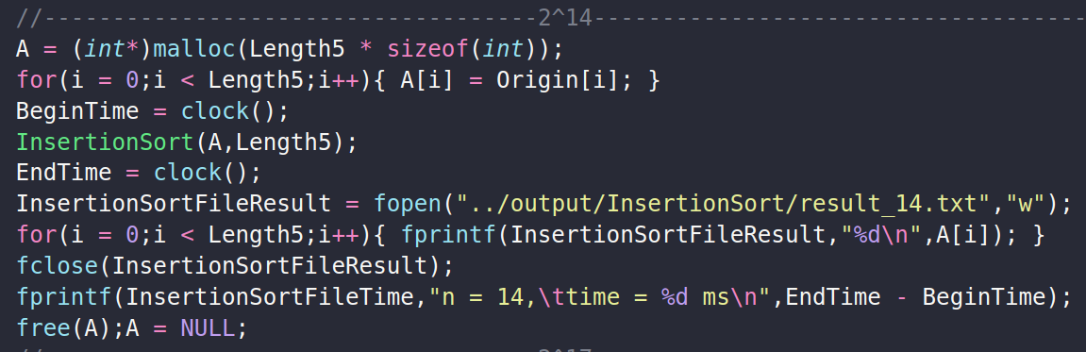
实验1: Sorting
PB16111485 张劲暾

- 实验要求
实验内容:排序 n 个元素,元素为随机生成的 1 到 65535 之间的整数, n 的取值为: 2 ² , 2 ⁵ , 2 ⁸ , 2 ¹¹ , 2 ¹⁴ , 2 ¹⁷ ;
算法:插入排序,堆排序,快速排序,基数排序,计数排序。

- 实验环境
编译环境：gcc version 7.2.0 (Ubuntu 7.2.0-8ubuntu3.2)
机器内存：8G
时钟主频：2.50GHz × 4

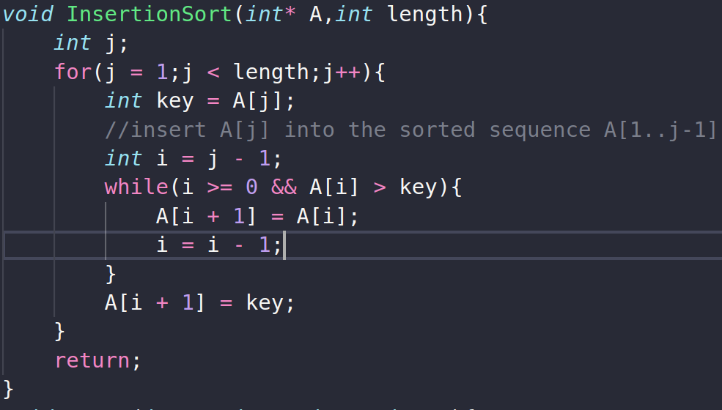
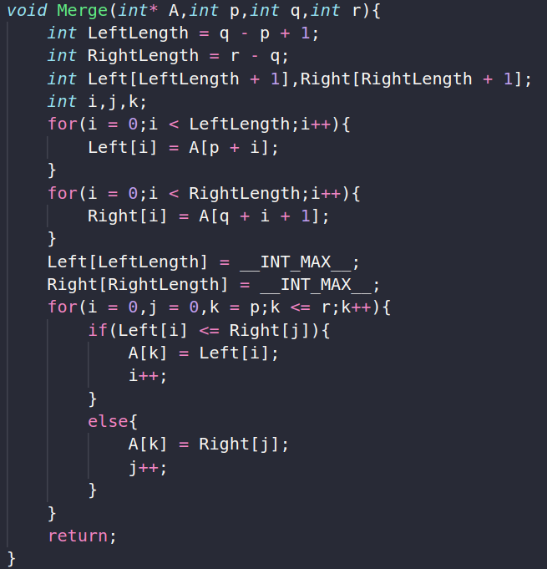
- 实验过程
将已经排序好的左右两个数组归并成一个有序数组
哨兵
- 编写简单的Python程序生成需要的随机乱序整数数据：
- 编写C语言函数实现各种排序算法：
依次编写实现五种排序算法的核心代码与辅助函数，详见第四部分。
- 在main函数中对不同长度的数据集在不同的排序算法上依次测试并记录相关数据：
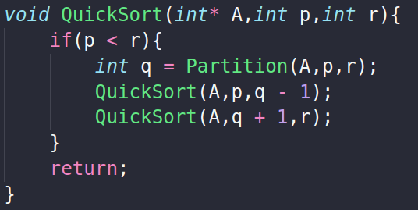
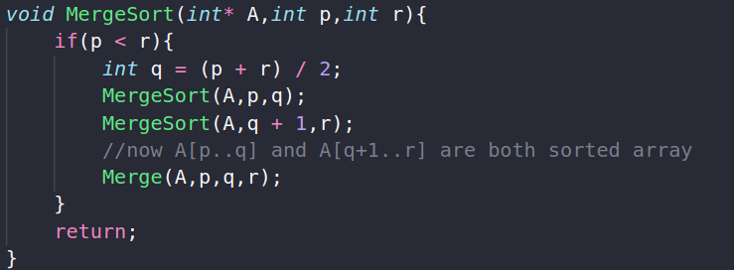
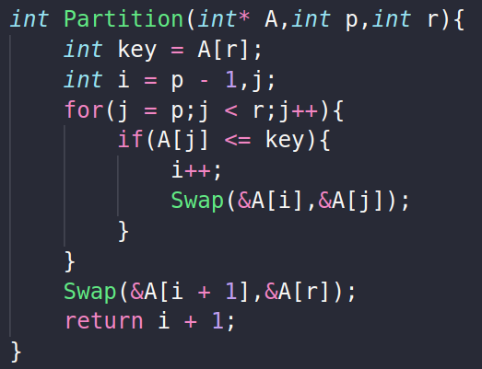
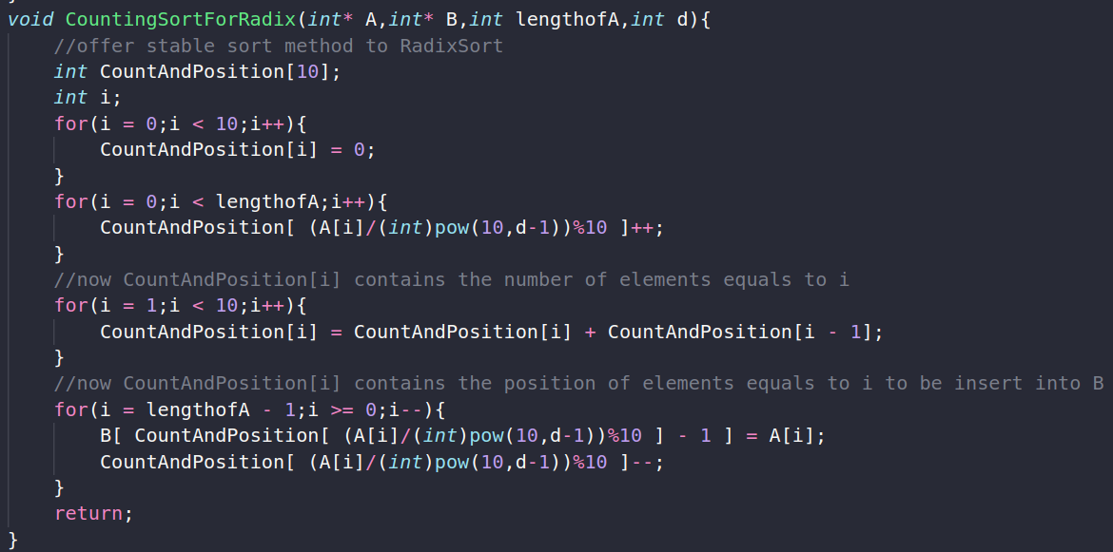
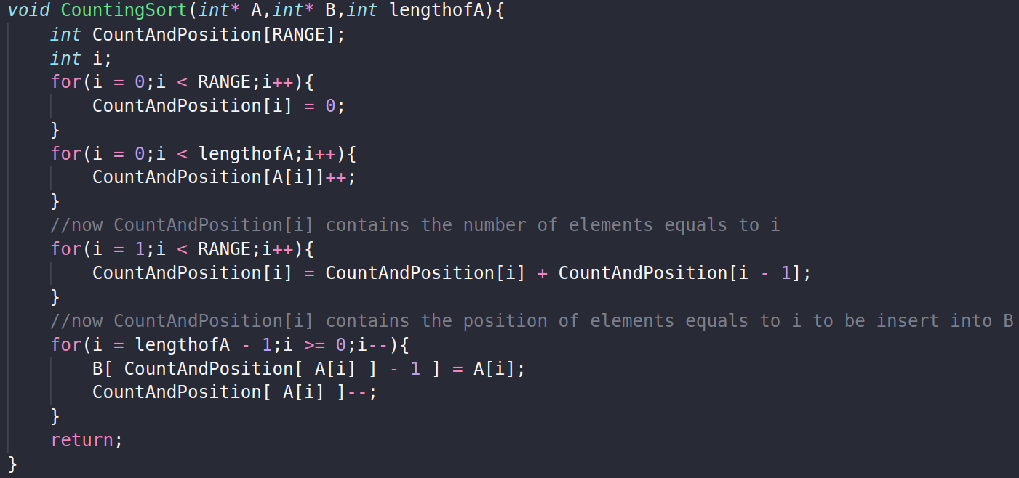
首先将整个数据集读入，然后依次截取要求长度的数据在排序算法函数上测试并输出排序结果和运行时间，一个典型的测试代码块如图所示：
截取测试数据
子问题分解并递归解决
子问题归并
小于主元的栈顶指针
扫描指针
递归求解子问题，将剩余的元素放到最终正确的位置
确定划分位置并将A[r]放到了最终正确的位置
CountAndposition[i]计算等于i的最后一个元素应该放入的位置
CountAndposition[i]统计等于i的元素个数
不同点，不是按照i的值进行统计，而是按照i的第d位统计

输出排序结果和运行时间
运行排序算法
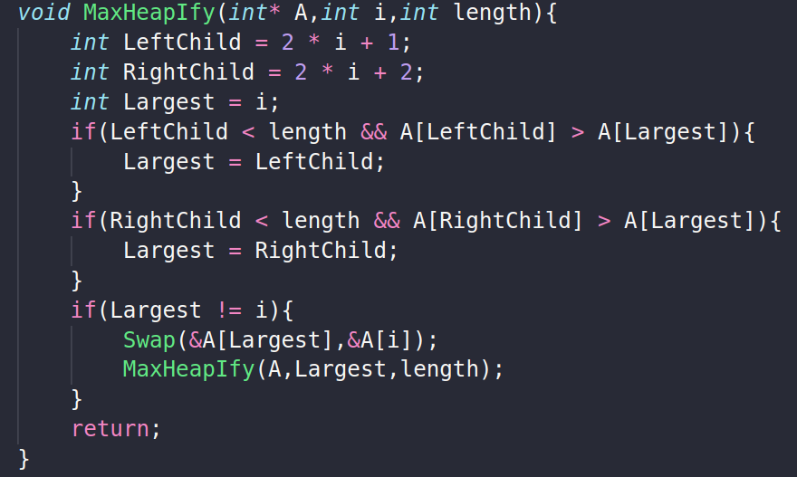
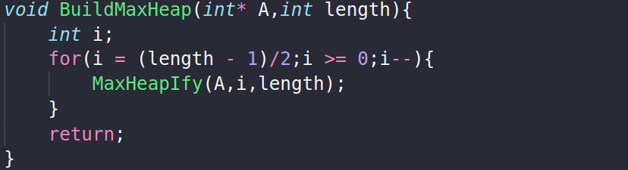
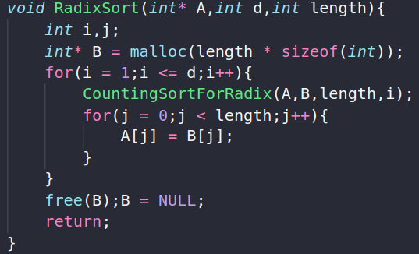
- 分析数据，对比分析：
以从低位到高位的值为键依次进行稳定排序
从根节点和左右子堆堆顶元素中选取最大者
若最大者就是根节点，那么已然是最大堆，无需调整，否则将左右子堆堆顶较大者与根节点互换并调整对应的子堆
从最底层的非叶子节点开始自底向上构建最大堆
对实验得到的排序结果和时间代价数据，检查发现结果基本排序正确，用时分析详见第五部分。

- 实验关键代码截图（结合文字说明）
- 插入排序：
- 归并排序：
将A[0..j-1]已排序好的比A[j]大的元素依次后移一位，将A[j]插入到合适的位置，保持循环不变式
- Merge函数：

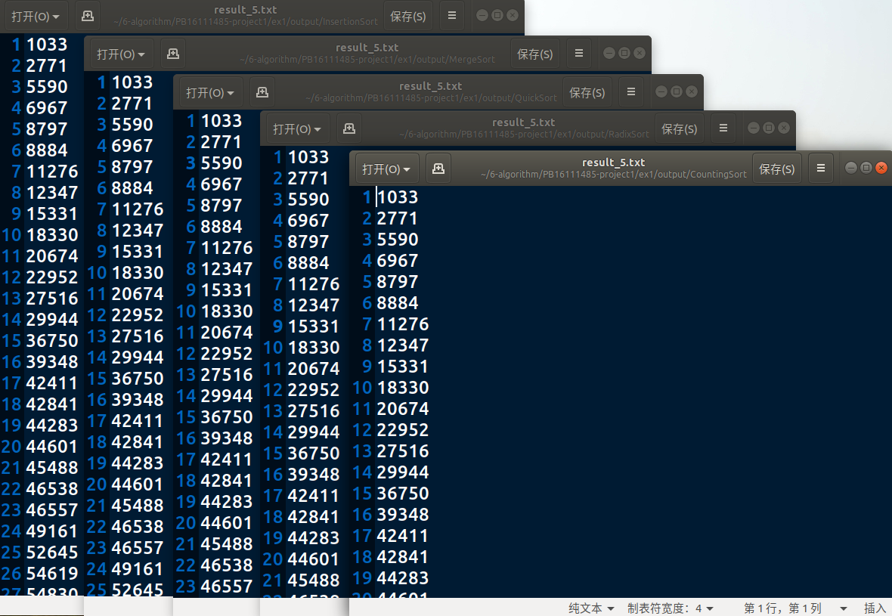
对还不是有序的部分A[0,..,length – InOrder -1]建堆后将堆顶最大元素划入有序部分A[length – InOrder -1,…,length - 1]，如此循环往复完成排序

- MergeSort函数：
- 快速排序：
- Partition函数：

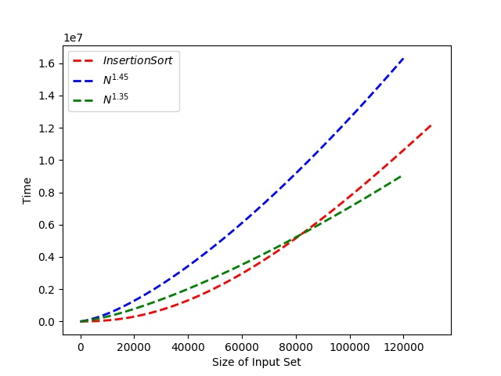
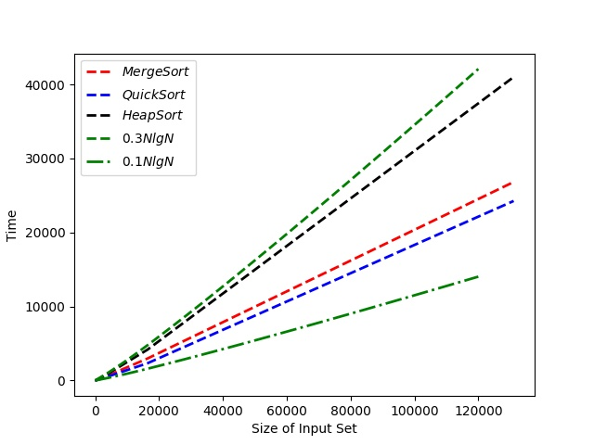

- QuickSort函数：
- 计数排序：
- 基数排序：
- CountingSortForRadix函数：

- RadixSort函数：

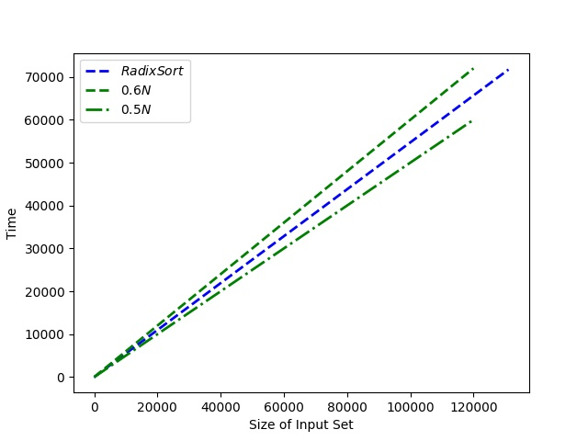
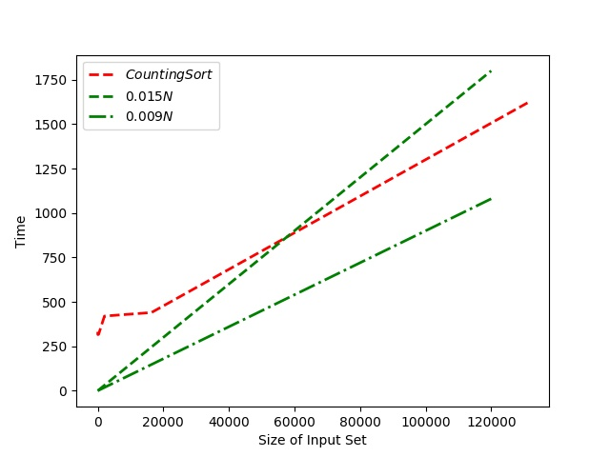
- 堆排序：
- MaxHeapIfy函数：
- BuildMaxHeap函数：
- HeapSort函数：
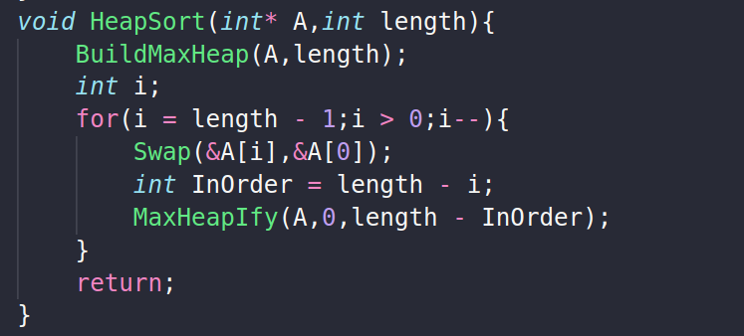
- 实验结果、分析（结合相关数据图表分析）
- 排序结果正确：（从左到右依次是插入排序,堆排序,快速排序,基数排序,计数排序在2⁵数据集大小时的结果）
- 排序性能分析：
如图：(因为数量级相差过大，将五张表集成到一张表中观察体验极差，所以按数量级依次对比展示)(注：以下所有图表时间单位为ms)

- InsertionSort：O(N²)

我们看到，虽然按照最坏情况插入排序的时间复杂度是O(N²)，但是对于随机的平均情况，表现出来的时间复杂度可能仅仅是介于O(N^{1.45})与O(N^{1.35})之间。
- QuickSort, MergeSort, HeapSort：O(N*lgN)

可以看到，这三种理论时间复杂度为O(NlgN)的排序算法表现出的时间复杂度基本符合预期，介于0.1NlgN与0.3NlgN之间，相互对比会发现归并排序时间高于快速排序，主要是因为辅助空间开销大，对高速缓存不友好，堆排序代价最大，因为需要反复进行堆调整而且不能高效利用之前调整的有用比较信息，开销较大。
- CountingSort：O(N) ≈ N

可以看到，虽然计数排序在渐近时间复杂度上表现为O(N)，但是在数据集小于数据散布范围长度的时候，主要的时间的开销都是用于维护CountAndPosition数组造成的，而且当这个数组比较长的时候，对于高速缓存也非常不友好，表现为对于长分布小数据集开销大而且近似水平直线。
- RadixSort：O(N) ≈ 5N

可以看到相比于计数排序，基数排序在这个实验主要表现为：
- 渐近时间复杂度为Θ(N)
- 没有小数据集上的噪声，主要是每一位的取值只能是0-9，不存在上面计数排序中分布过长的问题
- 总体时间开销较大，约为计数排序的20倍，主要原因，一是有时间复杂度常数因子d = 5，二是频繁的除法和取模运算时间开销较大。

- 实验心得
- 熟悉了各种排序算法的编程实现，提高了编程能力，加深了对于各个排序算法的认识。
- 直观地体会了算法时间复杂度上的数量级差异巨大。
- 对于归并排序，堆排序，快速排序，相同理论时间复杂度的算法的具体表现情况与造成这种差异的算法特性有了进一步的思考与理解。
- 对于计数排序和基数排序在具体问题上的表现，复杂度噪声原因和优劣有了进一步的认识。
- 具体的算法和算法实现要适用于具体问题。
- 了解了RAM模型与实际高速缓存模型的差异及其对于算法性能和选择的影响。

